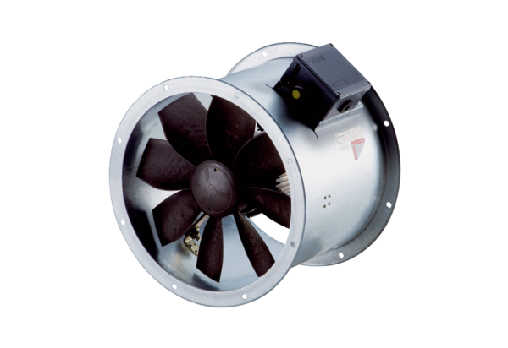Осевой трубный вентилятор DZR 40/4 B Ex eКомплект поставки: 1 штукАссортимент: C
Номер артикула: 0086.0710Изготовитель: MAICO

